Nächster Stopp: Wirtschaft – „NachfolgeBus“ macht am 28. September Halt vor der TH Wildau
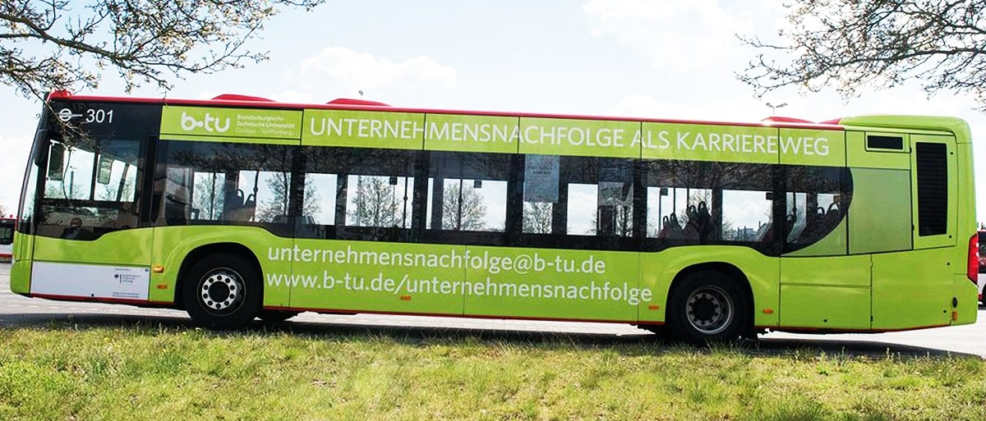
Bildunterschrift: Am 28. September 2021 macht der BTU-NachfolgeBus Halt an der TH Wildau und informiert über Möglichkeiten und Karrierechance der Unternehmensnachfolge in der Region
Bild: Karriere und Unternehmensnachfolge
Subheadline: Karriere und Unternehmensnachfolge
Teaser:
In den nächsten 15 Jahren stehen 60 Prozent aller Unternehmen in der Region zur Übergabe an. Das Projekt NachfolgeBus der BTU Cottbus-Senftenberg hilft dabei, die Unternehmensnachfolge als Karriereweg zu erkennen und informiert mobil in der Region. Am 28. September macht der NachfolgeBus Halt an der TH Wildau und informiert Studierende und Interessierte.
Text:
In den nächsten 15 Jahren stehen 60 Prozent aller Unternehmen in der Region zur Übergabe an. Der „NachfolgeBus“ ist ein Projekt, das dabei hilft, die Unternehmensnachfolge als Karriereweg zu erkennen und Interessierte zum Thema zu informieren. Am 28. September mach der NachfolgeBus Halt an der Technischen Hochschule Wildau.
Lassen Sie sich von Unternehmer/innen der Region zum Gründen oder für eine Unternehmensübernahme inspirieren und erfahren Sie, welche Möglichkeiten es gibt. Denn die Unternehmensnachfolge ist ein Prozess, der sowohl für Senior-Unternehmer/-innen als auch für Nachfolgeinteressenten mit vielschichtigen und komplexen Fragestellungen verbunden ist.
Worüber informiert der NachfolgeBus:
- Wie und wo finde ich einen geeigneten Nachfolger bzw. ein geeignetes Unternehmen zur Übernahme?
- Unternehmensnachfolge: Wie kann man sich vorbereiten?
- Wann ist überhaupt der richtige Zeitpunkt für eine Übergabe?

Stopp macht der NachfolgeBus am 28. September zwischen 10:00 und 15:00 Uhr Open-Air direkt am S-Bahnhof Wildau, Ausgang TH Wildau zwischen der Mensa/Bibliothek und dem Haus 13, Hochschulring 1, 15745 Wildau.
Referent/-innen: Stefanie Schiemenz, Heike Dettmann, Sandra Liersch, Annette Vossel sowie verschiedene Unternehmen aus der Region
Veranstalter: Brandenburgische Technische Universität Cottbus-Senftenberg, Handwerkskammer Cottbus, Industrie- und Handelskammer Cottbus und Technische Hochschule Wildau
Weitere Informationen finden sie auch auf den folgenden Seiten:

www.b-tu.de/unternehmensnachfolge
www.cottbus.ihk.de/nachfolge-bewegt
Fachliche Ansprechperson an der TH Wildau:
Dipl.-Ing. (FH) Annette Vossel
Transferservice
TH Wildau
Hochschulring 1, 15745 Wildau
Tel.: +49 3375 508 912
E-Mail: annette.vossel@th-wildau.de

Ansprechpersonen Presse- und Medienkommunikation TH Wildau:

Mike Lange / Mareike Rammelt
TH Wildau
Hochschulring 1, 15745 Wildau
Tel. +49 (0)3375 508 211 / -669
E-Mail: presse@th-wildau.de

